软件功能与类对应关系分析

1 概述
本文档针对DjangoBlog电影推荐与影评博客系统，分析业务功能和代码模块、类、函数之间的映射关系。所有分析基于项目现有源码，不虚构任何类与方法。通过读取路由配置 urls.py 、视图 views.py 、数据模型 models.py ，定位每一个业务功能对应的代码实现位置。

2 核心代码模块简介
1. blog/urls.py：路由入口模块。接收浏览器HTTP请求，把URL地址分发到对应的视图类或者视图函数，定义系统全部网页访问入口。项目大量使用Django类视图。
2. blog/views.py：视图模块。接收请求，执行业务逻辑，调用数据模型查询数据库，渲染HTML页面返回给浏览器。包含多个列表类视图，同时存在少量普通函数视图。
3. blog/models.py：数据模型模块，定义文章、分类、标签、作者、评论等数据库实体。视图通过模型完成增删改查。

3 功能‑模块‑方法映射表
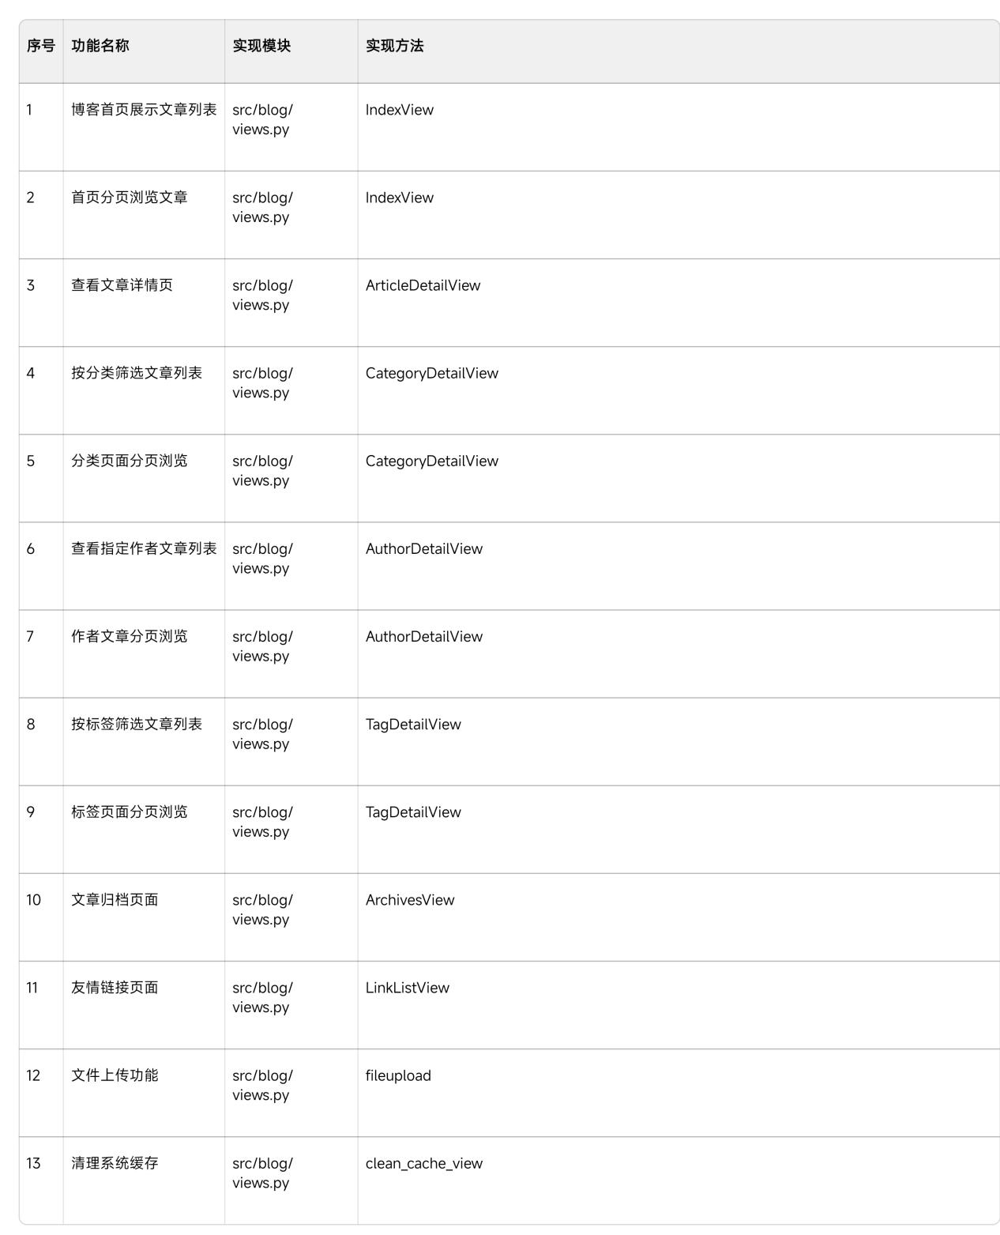
4 表格补充说明

1. 同一个视图类可以绑定多条URL，例如 IndexView 同时处理首页、首页分页两个访问路径。

2. 归档页面使用 cache_page 装饰器设置1小时页面缓存，降低数据库访问压力。

3. fileupload 、 clean_cache_view 为普通函数视图，其余业务均采用Django基于类的视图实现。

4. upload、clean属于后台工具功能，不属于普通用户业务用例。

5 关键代码截图
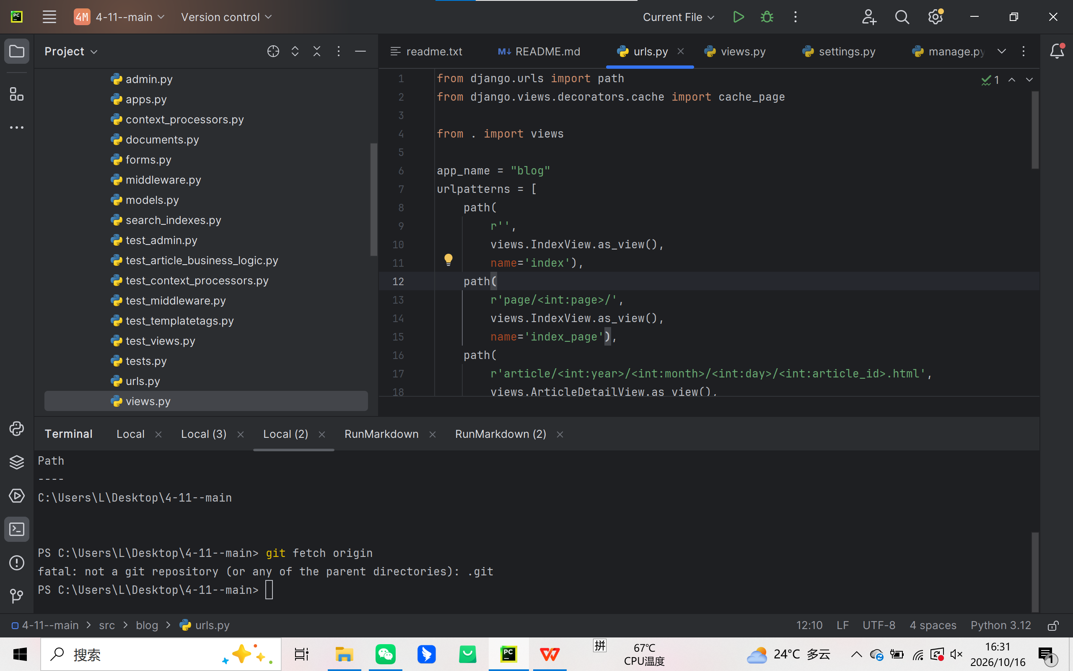
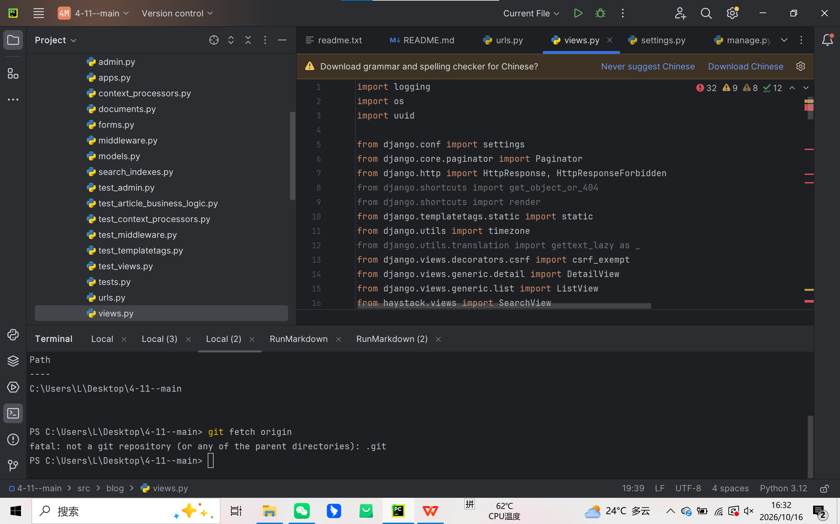
主要类与方法说明

1 概述

本文档对DjangoBlog博客系统blog应用下核心视图类、函数进行说明，描述每个类的职责、继承关系、关键方法，结合urls.py路由分析其业务逻辑。
视图全部位于 src/blog/views.py ，接收HTTP请求，完成数据查询、页面渲染，是系统业务逻辑核心。

2 基类说明

ArticleListView（文章列表基类）

- 继承： CachedListViewMixin, PageNumberMixin, ListView

- 作用：所有文章列表页面的父类，封装通用分页、缓存、模板渲染逻辑，减少重复代码。

- 关键属性：

- template_name ：指定渲染模板 blog/article_index.html

- context_object_name ：模板内文章列表变量名 article_list

- paginate_by ：每页文章数量，读取项目配置

- 关键方法： get_context_data() ，向模板传入页面上下文，注入友情链接类型参数。

3 核心业务类说明

① IndexView（首页视图）

- 继承： OptimizedArticleQueryMixin, ArticleListView

- 对应路由： / 、 /page/<int:page>/

- 功能：展示博客首页文章列表，支持分页。

- 关键方法：

1. get_queryset_data() ：调用mixin优化查询，筛选已发布的文章(type='a', status='p')，返回文章数据集。

2. get_queryset_cache_key() ：生成本页缓存key，用于页面缓存，减轻数据库压力。

3. get_context_data() ：在父类基础上追加SEO信息（站点标题、描述、关键词）传递给前端模板。

② ArticleDetailView（文章详情视图）

- 继承： DetailView

- 对应路由： /article/<int:year>/<int:month>/<int:day>/<int:article_id>.html

- 功能：展示单篇文章详情，加载评论列表、上一篇/下一篇文章，支持评论分页。

- 关键属性：

- template_name ：详情页面模板 blog/article_detail.html

- model ：绑定数据模型 Article

- pk_url_kwarg ：从url获取 article_id 作为主键

- 关键方法： get_context_data()

1. 初始化评论表单 CommentForm ；

2. 预查询父评论，预加载评论作者，减少多次数据库查询；

3. 实现评论分页，计算上一页/下一页链接；

4. 查询当前文章的上一篇、下一篇文章；

5. 封装评论总数、分页评论、表单等数据，传入模板渲染页面。

③ CategoryDetailView（分类文章列表视图）

来自urls.py映射，继承ArticleListView，按分类名称筛选文章，支持分页。

④ AuthorDetailView（作者文章列表视图）

来自urls.py映射，继承ArticleListView，按作者名称筛选文章，支持分页。

⑤ TagDetailView（标签文章列表视图）

来自urls.py映射，继承ArticleListView，按标签名称筛选文章，支持分页。

⑥ ArchivesView（文章归档视图）

来自urls.py映射，继承ArticleListView，按时间归档文章，添加1小时页面缓存装饰器 cache_page(60*60) 。

⑦ LinkListView（友情链接视图）

来自urls.py映射，继承ListView，读取友情链接数据，渲染links.html页面。

4 函数视图说明

1. fileupload ：文件上传接口，接收上传文件请求，保存文件。

2. clean_cache_view ：清理系统缓存接口，用于后台一键清空缓存。

5 公共Mixin混入类说明

本项目大量使用Mixin（多继承）实现代码复用：

1. OptimizedArticleQueryMixin ：提供优化的文章查询方法，减少数据库查询开销。

2. CachedListViewMixin ：列表页面缓存能力。

3. PageNumberMixin ：分页参数处理。

4. SlugCachedMixin ：slug路径缓存。

6 文档总结

1. 项目采用Django类视图 + Mixin组合开发，通用逻辑抽离到Mixin和基类，子类只需要实现业务专属查询逻辑，代码复用性高。

2. 列表类页面统一继承ArticleListView，分页、模板、缓存逻辑复用。

3. 详情页使用DetailView，专门处理单条模型数据读取。

4. 归档页面增加页面缓存，提升访问性能；文章详情页做评论预加载优化，减少数据库查询次数。

前期成果核对记录

核对目的

组员5负责核对功能映射结果，与组员1的用例模型、组员2数据流分析成果做一致性校验；确认所有分析到的功能在代码中真实存在，剔除不存在的虚构功能。

核对内容

1. 功能真实性核对：从 urls.py 路由提取的全部功能均有真实访问入口，不存在凭空编造的功能。

2. 与组员1用例清单核对：映射表里业务功能尽量和UC用例编号一一对应；upload、clean_cache_view属于后台工具，不在业务用例之内，表格保留并标注。

3. 代码定位核对：视图类、函数名称全部取自源码，不自行虚构类名与方法。

4. 模型调用核对：各个视图内部调用 models.py 中的Article、Category、Tag等模型，完成数据库查询操作。

问题记录

1. 文件上传、清理缓存属于运维工具接口，普通前台用户无法访问，不属于业务用例。

2. 部分分页功能复用同一个视图类，不需要新增重复条目。

核对结论

经过读取路由与业务代码，本报告中功能‑模块‑方法映射关系和DjangoBlog系统实际实现保持一致。

